Lección 19: Encontremos el número con el que se forma 10
- Sumemos para formar 10.

Calentamiento: Cuántos ves: Formemos 10
¿Cuántos ves?
¿Cómo lo sabes?, ¿qué ves?
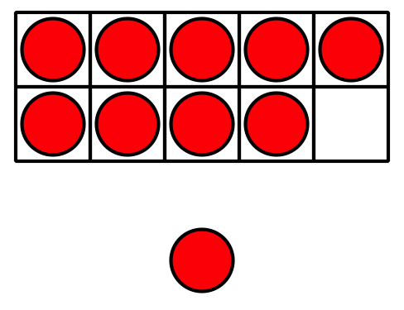

19.1: Coloreemos el número con el que se forma 10
- Compañero A: colorea 1 número.
- Compañero B: colorea del mismo color el número con el que se forma 10.
- Intercambien roles, cambien de color y repitan estos pasos.
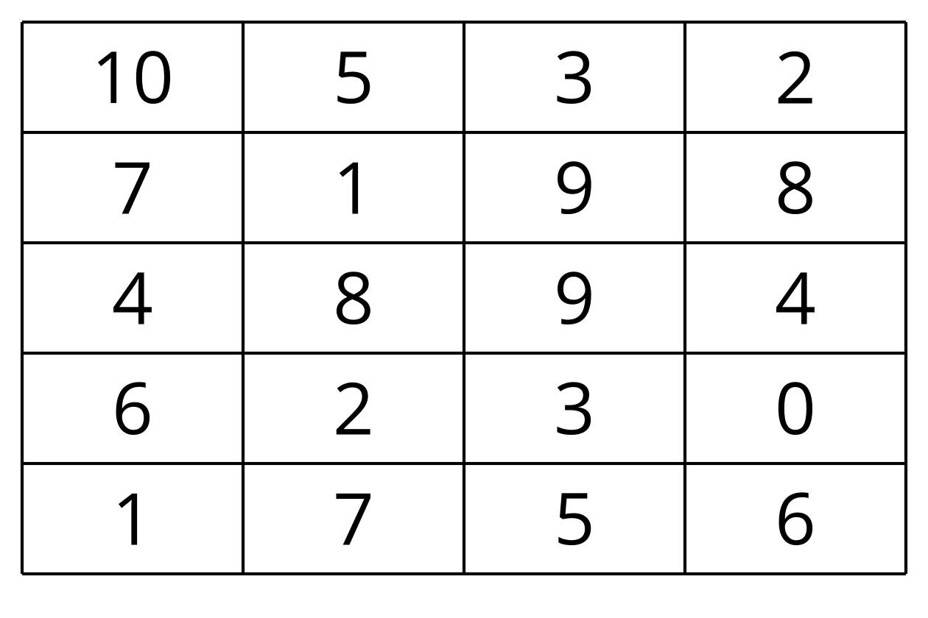
Escoge tu manera favorita de formar 10.
Completa la ecuación.
$10=\underset{_}{}+\underset{_}{}$

19.2: Sumemos para formar 10
Completa las ecuaciones para mostrar maneras de formar 10.
- $10=9+\underset{_}{}$
- $10=3+\underset{_}{}$
- $10=5+\underset{_}{}$
- $10=4+\underset{_}{}$
- $10=8+\underset{_}{}$
- $10=7+\underset{_}{}$

19.3: Centros: Momento de escoger
Escoge un centro.
Revuelve y saca
Carrera con números
Agarra y cuenta
¿Qué hay a mis espaldas?
Fichas geométricas
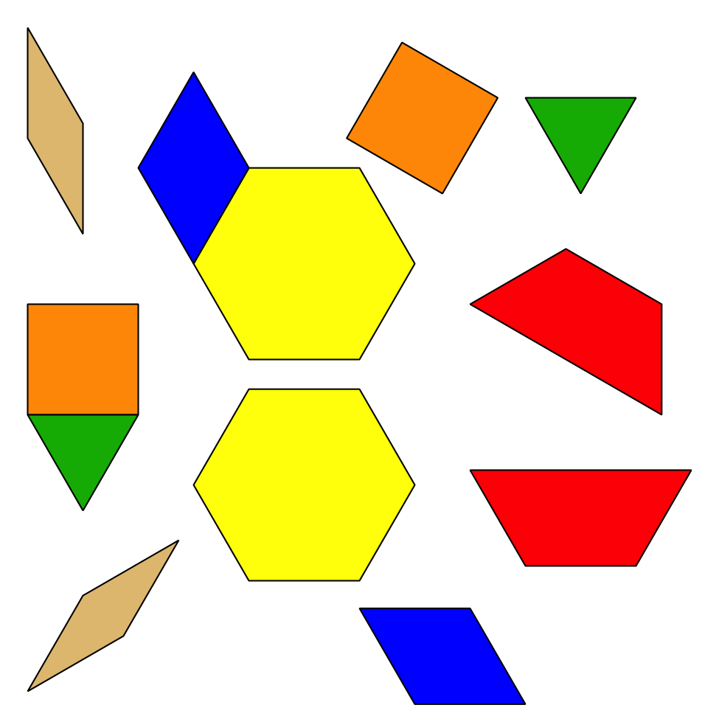
© CC BY 2021 Illustrative Mathematics®

